**附件一：**　　　　　　　　**参数要求**

单位：元

|  |  |  |  |  |  |  |  |  |
| --- | --- | --- | --- | --- | --- | --- | --- | --- |
|  |  |  | **UPS系统参数要求明细** |  |  |  |  |  |
| 序号 | 名称 | 品牌 | 参数 | 单位 | 数量 | 单价 | 总价 | 合计 |
| 1 | UPS主机 |  | **产品容量：30KAV** | 台 | 1 |  |  |  |
| **输入特性（整流器）** |
| 额定输入电压 380/400/415VAC，3Ph+N+PE |
| 额定工作频率 50/60Hz |
| 输入电压范围 172- 498V（304～498V时，满载工作，304~172V时，可自动线性降容至半载工作） |
| 输入功率因数 ≥0.99（线性满载时） |
| 输入电流谐波（THDi） ≤3%（线性满载时） |
| **输出特性（逆变器）** |
| 逆变器输出电压 380/400/415VAC，3Ph+N+PE |
| 输出功率因数 1 |
| 过载能力 ≤105%持续工作，≤110%持续60min，≤125% 持续10min，≤150%持续1min |
| **旁路** |
| 旁路输入电压 380/400/415VAC，3Ph+N+PE |
| 旁路电压范围 - 40%～+20% 可设置 |
| **系统** |
| 电池调节范围 32/34/36/38/40节（12V/ 节），满载工作 |
| 系统效率 ≥96.5% |
| **工作环境** |
| 运行温度范围 0～50℃（40℃以上时线性降额至70%） |
| 存储温度 －40～＋70℃（ 不带电池 ） |
| 相对湿度 5%～95%，无凝 露 |
| 最大运行高度 ≤海拔1500m无降额；1500～3000m之间每增加 100m，所带负载减少1% |
| 噪音（1m） ≤65dB |
| 保护等级 IP20 |
| 符合标准 安规：IEC/EN62040 -1；电磁兼容：IEC/EN62040 -2；设计与测试：YD/ T1095 |
| 2 | 电池 |  | 12V100A | 只 | 32 |  |  |
| 3 | 电池柜 |  | 2组（含连接线及直流开关等） | 套 | 1 |  |  |
| 4 | 配电箱 |  | UPS输入空开，输出空开，电压、电流指示，防雷、动环支持等 | 套 | 1 |  |  |
| 5 | 连接线 |  | UPS输出到8个机柜PDU，航空插头、插座等（≥16A） | 宗 | 1 |  |  |
| 6 | 主线缆 |  | UPS连接电池（考虑承重等安全因素，电池柜放置位置为5楼楼梯间） | 宗 | 1 |  |  |
| 7 | 其他 |  | 满足实际实施的其他必要物品 | 宗 | 1 |  |  |  |

**注：1、需根据实地环境给出具体明规格细数据。**

**2、列出走线示意图和具体实施方案。**

**3、需要满足UPS系统实施完成后直接切换，并将旧UPS应用到指定范围。**

**机房现环境示意图**

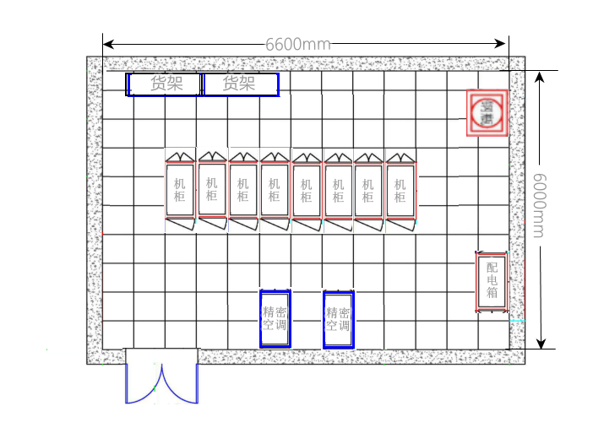

**附件二：**

**报价函**

项目名称：聊城市退役军人医院UPS系统采购项目

|  |  |
| --- | --- |
| 最终报价（元） | 大写： 元  小写： 元 |
| 质保期 | 年 |
| 交付期 | 合同生效后 天 |
| 售后服务 | 出现质量问题接到买方通知后到达现场的时间 小时 |
| 需要澄清的其他内容 |  |

企 业 名 称：

法人或授权代表签字： 日期：2025年7月23日

**附件三：**

**报价明细表（格式可自拟）**

供应商名称：

|  |  |  |  |  |  |  |
| --- | --- | --- | --- | --- | --- | --- |
| 序号 | 产品名称 | 数量 | 单位 | 品牌型号 | 单价（元） | 小计（元） |
| 1 |  |  |  |  |  |  |
| 2 |  |  |  |  |  |  |
| 3 |  |  |  |  |  |  |
| …… |  |  |  |  |  |  |
| 合计  （元） |  | | | | | |

供应商法定代表人（签字及盖章）：

供应商（盖章）：

日 期：

备注：请将报价用小写数字填写；单价中包含项目交付直至验收合格的所有费用。

**附件四：**

**技术响应表（格式可调整）**

供应商名称：（加盖公章）

|  |  |  |  |  |
| --- | --- | --- | --- | --- |
| 序号 | 采购文件要求 | 响应文件实际情况 | 偏差内容 | 说明（正偏离/负偏离/无偏离） |
|  |  |  |  |  |
|  |  |  |  |  |
|  |  |  |  |  |

**注：**1.即使供应商在技术文件描述中进行了描述或无偏离，也要提报该表。如无偏离，应注明“无”。

2.如供应商在响应表中无注明，响应文件与采购文件不一致或差异，以采购文件为准。